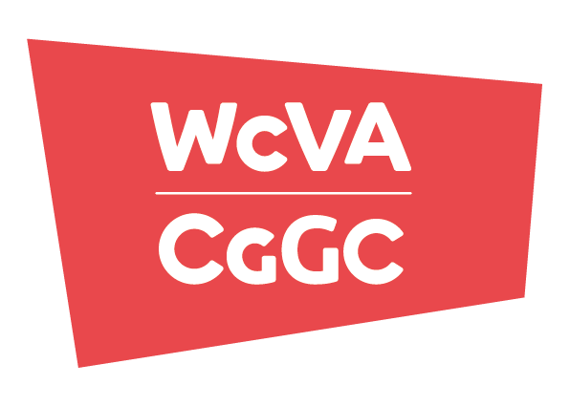
Disgrifiad o’r Swydd
Teitl y Swydd: Cyfieithydd – Rhan Amser
Yn Atebol i: Rheolwr Marchnata a Chyfathrebu
Cyflog: £22,182 yn codi i £23,632 pro rata y flwyddyn yn dylyn cyfnod prawf 6 mis llwyddiannus.
Lleoliad: Caerdydd/ Rhyl / Aberystwyth / Gweithio o adref
Gwyliau blynyddol: 25 diwrnod a gwyliau banc a phum diwrnod yn ôl disgresiwn, pro rata.
Teithio: Cludiant cyhoeddus yw’r dewis gorau gennym; pan nad yw hyn yn gyfleus gall staff ddefnyddio’u cerbydau eu huanin neu’r system rhentu car. Telir cyfraddau milltiroedd yn ôl cyfraddau argymhelledig Cyllid y Wlad.
Oriau: 21 awr yr wythnos. Mae gennym gynllun oriau hyblyg, a chaniateir amser i ffwrd yn lle unrhyw waith y mae’n ofynnol ei wneud y tu allan i oriau swyddfa arferol.
Pensiwn: Bydd y swydd yn denu mwyafswm o 9% o gyfraniad o gyflog blynyddol li gynllun pensiwn cymeradwy CGGC.
Sgiliau iaith: Gallu rhagorol yn y Gymraeg, yn cynnwys siarad, gallu i wrando a darllen ac ysgrifennu yn hanfodol ar gyfer y swydd hon.

Nod y Swydd
Darparu gwasanaeth cyfieithu proffesiynol i staff CGGC o’r Saesneg i’r Gymraeg ac yn achlysurol o’r Gymraeg i’r Saesneg.
Prif Ddyletswyddau
- Cyfieithu dogfennau o’r Saesneg i’r Gymraeg ac, yn achlysurol, o’r Gymraeg i’r Saesneg, wrth wneud y testun yn addas i’r gynulleidfa darged. Mae’n bosib y bydd deunyddiau i’w cyfieithu yn cynnwys datganiadau i’r wasg, papurau briffio, deunyddiau hyrwyddo a phapurau pwyllgorau.

• Cyfieithu gohebiaeth (llythyrau ac ebyst) a geir gan ffynhonellau allanol o’r Gymraeg i’r Saesneg.

• Prawf ddarllen gwaith a sicrhau ansawdd o waith a dderbynir gan gyfieithwyr llawrydd ac eraill.

• Cadw cofnod cywir o’r gwaith a gwblhawyd.

• Rheoli’r gwaith beunyddiol yn ymwneud â deunyddiau a gyfieithir yn allanol yn ôl y galw.
Nid yw’r rhestr hwn yn hollgynhwysfawr. Gellid gofyn i ddeilydd y swydd gyflawni dyletswyddau ychwanegol o bryd i’r gilydd, neu sy’n ofynnol, yn ôl anghenion y gwasanaeth neu’r mudiad.
Gan fod CGGC yn cael ei ariannu’n rhannol gan Gyllid Ewropeaidd (drwy Swyddfa Gyllid Ewropeaidd Cymru), ar gyfer rhai o’ch dyletswyddau efalli y bydd gofyn i chi dreulio amser yn gweithio ar draws y prosiectau hyn. Cyfeirnodau WEFO ar gyfer y prosiectau hyn yw 80845, 80846, 80847 and 80848.
MANYLEB Y PERSON
Mae’r canlynol yn sgiliau hanfodol (ni fydd ymgeiswyd na all arddangos y sgiliau hyn yn mynd ar y rhestr fer)

- Gallu rhagorol i gyfethrebu yn y Gymraeg a’r Saesneg, yn enwedig yn ysgrifenedig.

- Sgiliau cyfieithu gwych ac o leiaf dwy flynedd o brofiad o gyfieithu o’r Saesneg i’r Gymraeg ac o’r Gymraeg i’r Saesneg.

- Sgiliau prawf ddarllen gwych.

- Sgiliau TGCh gwych, gan gynnwys MS Office.

- Y gallu i weithio heb oruchwyliaeth, i derfynau amser tyn, a hyblygrwydd i flaenoriaethau sy’n newid.
- Sgiliau gweinyddol gwych, gyda sylw ar fanylion a rheolaeth amser dda.

- Ymrwymiad i safon uchel o ansawdd a gofal cwsmer.

- Ymrwymiad i bwrpas CGGC a chyfleoedd cyfartal a pholisiau’r iaith Gymraeg.

Mae’r sgiliau canlynol yn allweddol: (mae angen y sgiliau hyn ar gyfer y swydd ond gellir eu hennill wrth weithio neu drwy hyfforddiant o fewn 6 mis wedi’r penodiad)

- Cynhwyster cyfieithu.

- Dealltwriaeth o derminoleg benodol y trydydd sector, gan gynnwys termau cyffredin a ddefnyddir gan CGGC a chyrff cyhoeddus eraill.

Mae’r sgiliau canlynol yn ddymunol: (mae’ sgiliau hyn yn ddymunol, a byddent yn gwella’r cais)

- Aelodaeth o Gymdeithas Cyfieithwyr Cymru.

- Profiad o weithio yn y trydydd sector.

